中国产学研合作促进会科技创新奖
申报系统操作指南

一、报名域名：https://2026pj.ciur.org.cn/
1、请使用电脑端浏览器访问、操作，推荐使用（谷歌浏览器、360浏览器、QQ浏览器、火狐浏览器等主流浏览器访问）
2、最佳分辨率：1920×1080
二、账号注册：
1、从中国产学研合作促进会网站（www.ciur.org.cn）下载注册邀请码申请文件，填写盖章后发电子版到pjb@ciur.org.cn。
2、收到邀请码后，登陆 https://2026pj.ciur.org.cn/ 点击页面“去注册”链接，根据页面要求的信息，填写单位信息，请保证注册信息真实有效。（2025年及之前已注册单位可用之前账号密码直接登录）
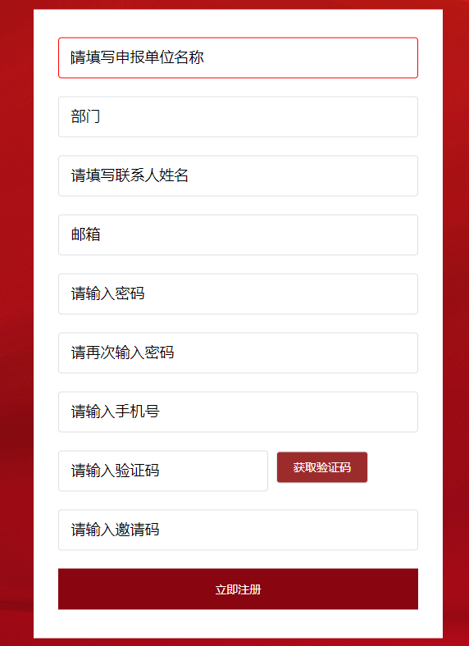

2、注册完成后，自动返回登录页面（账号名单位全称）。登录后上传单位法人证书（图片格式，小于1M）、选择申报单位类型，并点击提交申报。
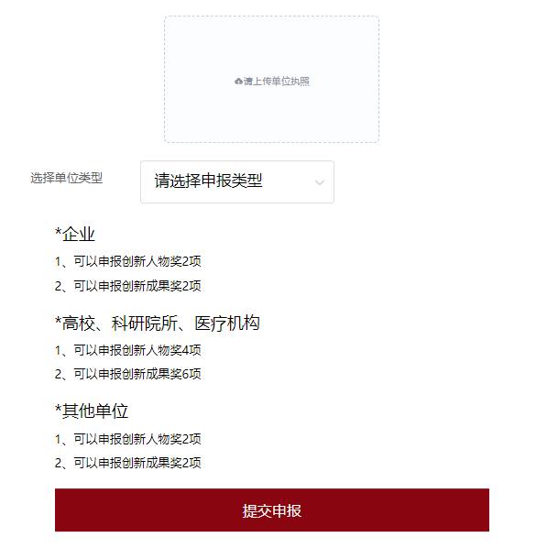

提交成功后，提示等待审核。此时不要重复提交，等待管理员审核通过后即可进行奖项申报。如审核未通过，系统将会提示您驳回原因，请根据提示再次提交。
三、单位管理员登录：
1、注册审核通过后，管理员登录后即可显示如下页面：
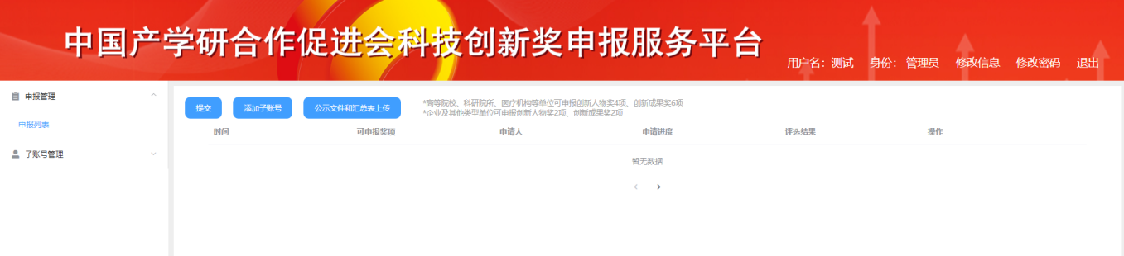

2、单位管理员在后台点击分配子账号（如图）即可为申报者建立子账号：
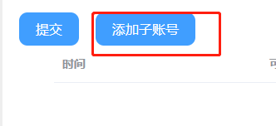

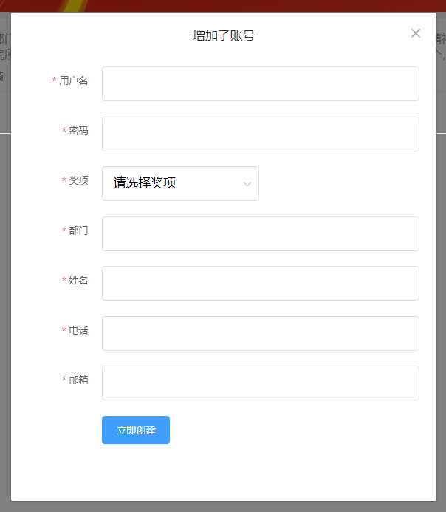
3、设置子账号信息，根据提示填写用户名（申报者真实姓名）、初始密码、奖项类型、部门、姓名、电话、邮箱，并点击立即创建。

- 子账号创建完成后，单位管理员可将用户名、密码告知申报者登录申报。
5、如子账号设立错误，管理员可对该账号进行删除，重新设置子账号。

提示：管理员应根据本单位所属类型分配子账号数量，超过报奖限额，子账号无法创建。
四、奖项申报者登录：（子账号登录）
1、子账号登录网址 https://2026pj.ciur.org.cn/ ，填写用户名密码登录后，即可申报。注意：账号格式为：姓名@单位名称。例如张三@加州大学。
2、表格填写
2.1，封面：填写封面信息后，点击保存，系统提示保存成功后即可下载带有水印的封皮文件，自行打印盖章。
2.2，申报单位信息表和申报人基本信息表：点击左侧菜单进行填写，完成后点击保存，系统提示保存成功后即可下载带有水印的基本信息表，自行打印盖章、签字。
2.3，填写推荐意见表：点击左侧菜单进行填写，完成后点击保存，系统提示保存成功后即可下载带有水印的推荐意见表，自行打印盖章、签字。
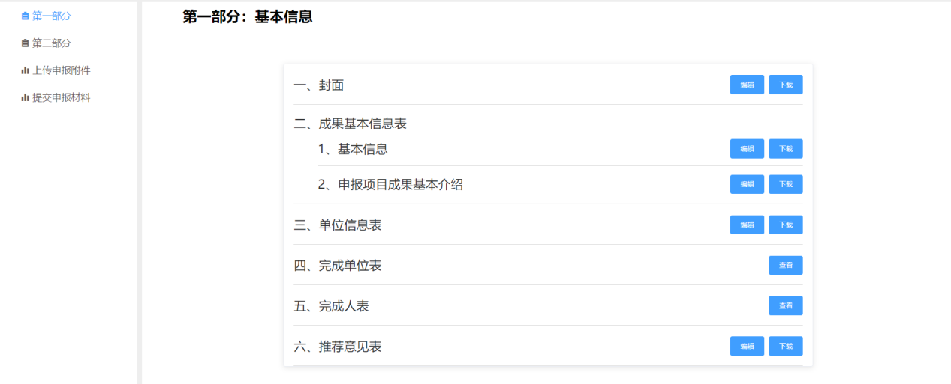

2.4，创新成果奖完成单位和完成人情况表：点击完成单位表/完成人表右侧查看按键，而后点击编辑进行填写。填写完成后，先点击保存，返回后即可点击下载“下载”，下载带有水印的表格，打印盖章或签字。

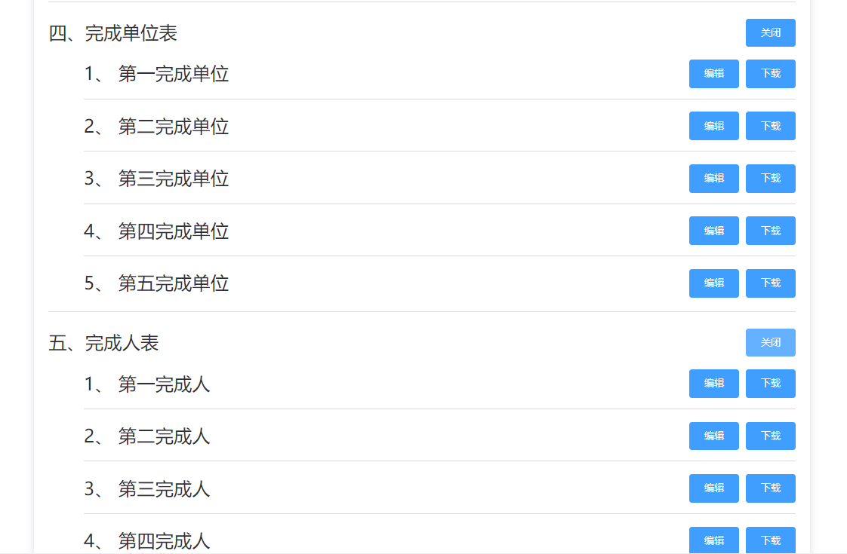
2.5，申报项目科技创新及产学研合作情况：点击左侧第二部分菜单进入，点击编辑申报项目科技创新及产学研合作情况，可下载申报模板（word文档），请根据模板填写申报正文后，生成pdf格式上传。

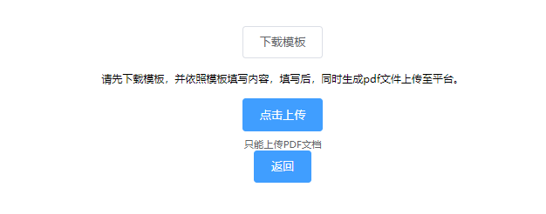

2.6，上传申报材料附件：点击左侧上传申报附件菜单即可进入上传页面。
请将所有材料生成pdf文档后，再统一进行上传、提交。
根据左侧的内容提示，点击“添加文件”（添加成功后，可见预览二字，没有上传成功的则显示“空”），所有文件添加成功后，点击页面下方上传。
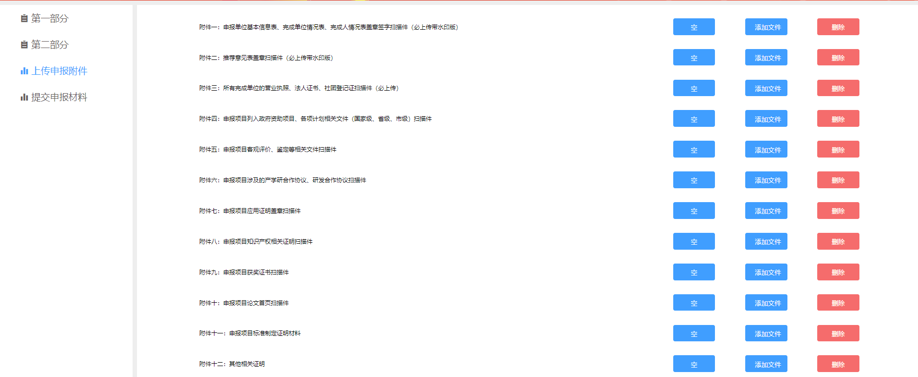
注意事项：
附件1：根据上传内容提示，将所有表格打印盖章签字后，扫描成一个pdf文档，不可单独上传。
附件2：根据上传内容提示，将推荐意见表打印盖章或签字后，扫描成一个pdf文档上传。
附件3：请将所有完成单位法人证书扫描成一个pdf文档上传。
附件4-7：请分别按要求将同类文件扫描成一个pdf文档上传。
附件上传时如遇到此红色弹窗提示，把PDF文件放进WPS软件另存一下再上传即可。

2.7，提交整体申报材料：申报者确认所有材料正确无误后，点击左侧提交申报材料菜单，即可进入提交页面。勾选声明内容后，即可提交给单位管理员。
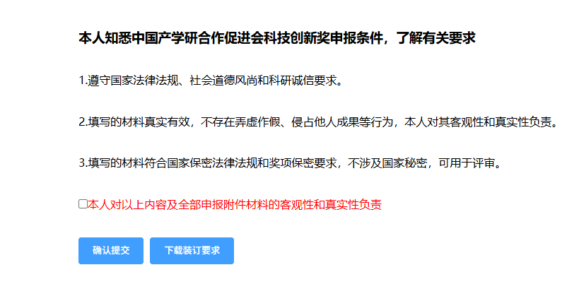
五、管理员正式提交奖项：
管理员可在后台查看各子账号的申报情况，进行驳回等操作。所有子账号上传完毕后，管理员需上传公示无异议、不涉密证明及申报项目汇总表，再点击提交按钮，即提交到促进会。
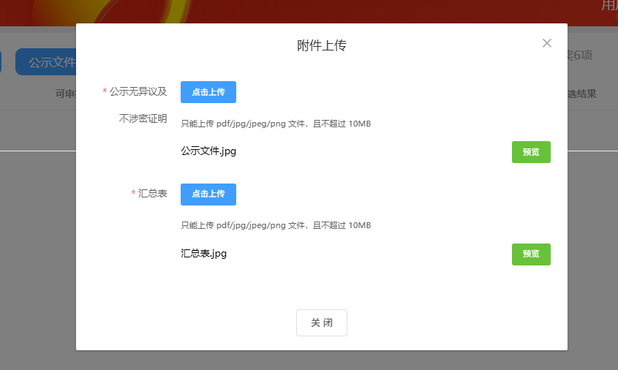
六、邮寄纸质材料：
请将系统导出的封面、基本信息表、单位信息表、（完成单位表、完成人表）、推荐意见表、申报内文、附件按顺序胶装装订成册。
详见申报书纸质装订要求（附件7）。
纸质申报材料盖章原件一份邮寄至中国产学研合作促进会奖励工作办公室。地址：北京市海淀区学清路18号院8幢中国产学研合作促进会奖励工作办公室，010-68987182

